# Week 2



Groep Pop3r

Renaldo Breidel

Reny Faber

Ruth Hugens

## Opdracht

1. Investigate the provided media files 'file1.png' and 'file2.mng'.

2. 'file1.png' contains a clue as to how to handle (part of the challenge of) 'file2.mng', so work in that order.

3. Make a small report describing:

- What you found

- Where you found it (file, locations)

- How you found it. What tools? Include source, screenshots, howto's, etc.

- Answers to any possible questions that may have been asked

Put the report in the /exercises/week2/yourgroupname directory in the repo and

send it in as a Pull Request on Github.

Good luck!

## Uitwerking

File 1 geopend in HxD (hexeditor). Vervolgens de specs van een png file gezocht en de volgende link gevonden:

<http://www.libpng.org/pub/mng/spec/#registration>

Hierin is te vinden dat de tekst chunks voor png’s voornamelijk aan het eind van de file worden toegevoegd.

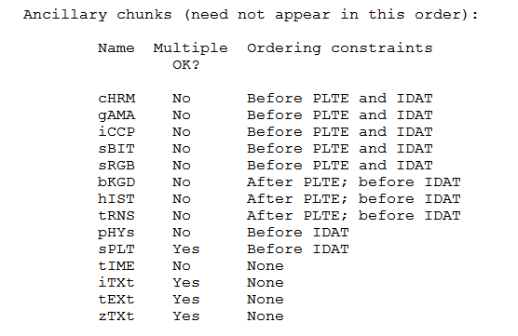

In de hexeditor helemaal naar beneden gescrolld en daar stond de hint duidelijk te lezen:

“Het bericht in de andere file moet via ROT13 worden gedecodeerd. Succes!”

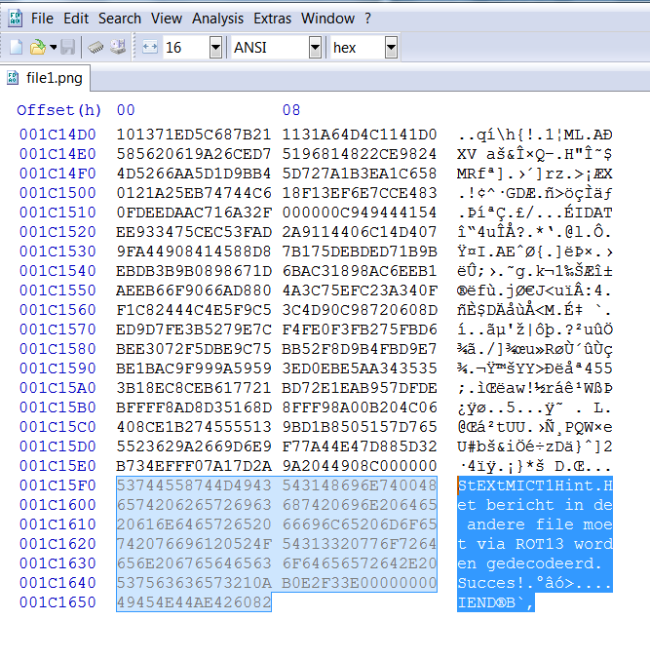

Vervolgens file2 geopend in notepad++ en de file (door middel van een gedownloade plugin TextFX) kunnen decoderen naar ROT13. Om de vraag te kunnen vinden is gebruik gemaakt van de search functie binnen notepad++ en is gezocht op de meest voorkomende vraagwoorden: hoe, wat, wanneer, waarom, waar, wie.

Alleen het zoekwoord “waar” leverde iets op, namelijk de vraag:

“Uit welk jaar is de film waarin de scene uit deze animatie voorkomt?”

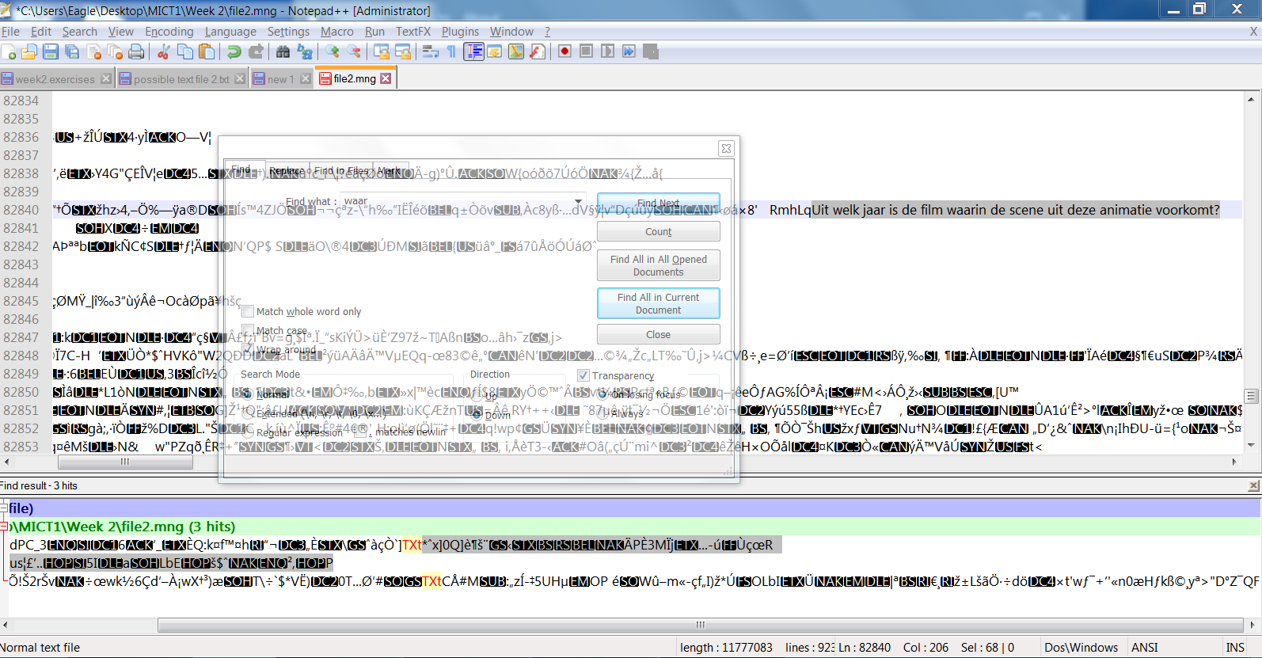

Hieronder volgt een afbeelding waar het antwoord op de vraag is af te leiden:

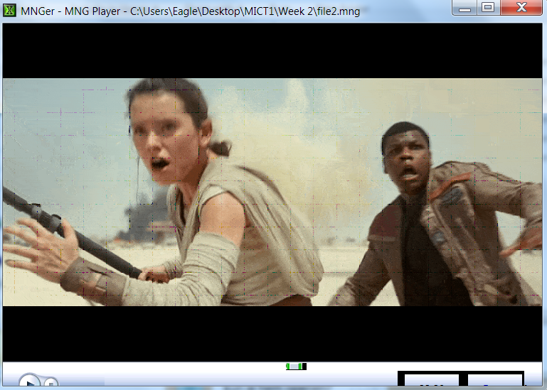

Het antwoord op de vraag is:

2015. Op 16 december 2015 kwam de film “Star Wars: The force awakens” uit. 